**DÍA MIÉRCOLES 5 DE AGOSTO CIENCIAS NATURALES**

**EN LA COCINA…**

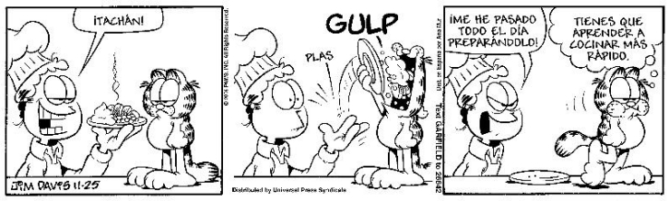

TODOS LOS ALIMENTOS QUE LLEGAN A NUESTRAS MANOS DEBEN ESTAR MUY LIMPIOS, DEBEMOS OBSERVAR LAS FECHAS DE VENCIMIENTO, SI ESTÁN ENVASADOS, LAVARLOS O COCINARLOS PARA PODER CONSUMIRLOS SIN ENFERMARNOS. ¡SÍ! TODO OCURRE AQUÍ EN LA COCINA CAMBIOS Y MÁS CAMBIOS.

1-TE DEJO AQUÍ DOS RECETAS MUY SENCILLAS PARA HACER CON LA AYUDA DE MAMÁ O PAPÁ ¡PONÉ MANOS A LA OBRA! …PERO ANTES AGUA Y JABÓN, NO TE OLVIDES…

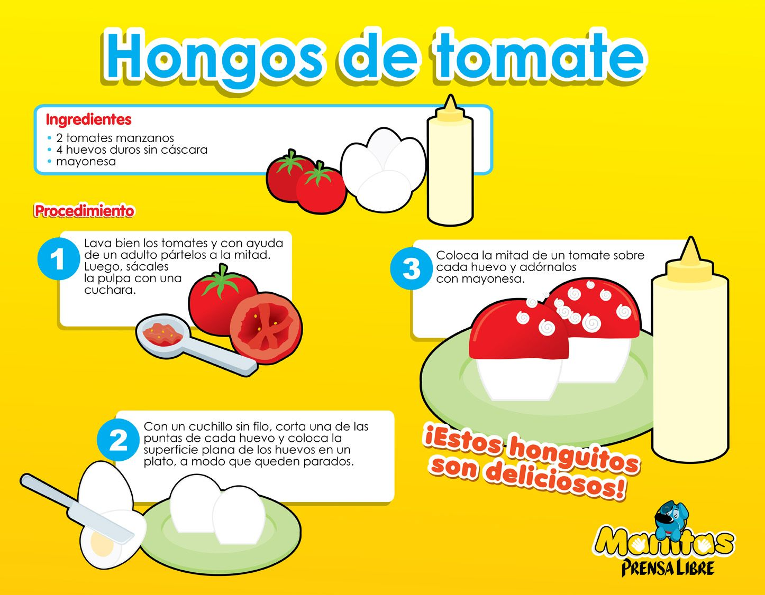

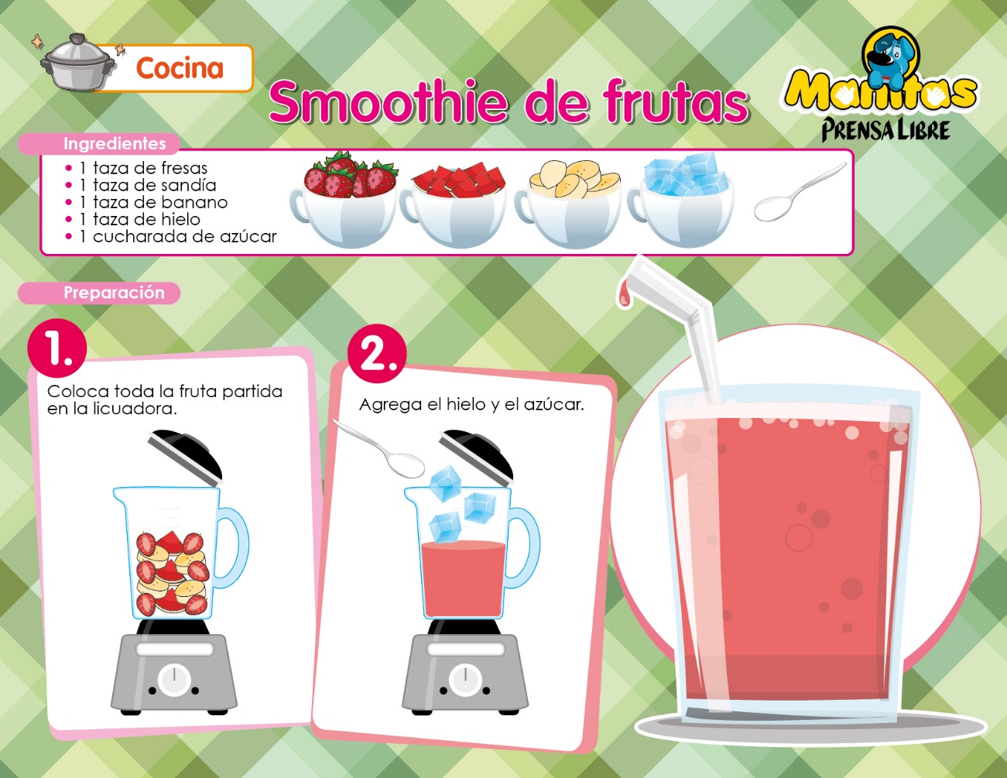

**AHORA RESPONDÉ**

1-EN LA PRIMERA PREPARACIÓN… ¿PODÉS DISTINGUIR LOS INGREDIENTES QUE USASTE UNA VEZ ELABORADA? ¿POR QUÉ?

2-EN TU LICUADO… ¿PODRÍAS SEPARAR LOS INGREDIENTES UNA VEZ SERVIDO EN EL VASO? ¿POR QUÉ?

PARA RECORDAR

Las **mezclas** son sustancias que se forman al combinar dos o más elementos o compuestos en cantidades variables sin que ocurra reacción química. Esto quiere decir que cada componente de la **mezcla** conserva sus propiedades iniciales. Las **mezclas** se pueden clasificar en homogéneas y heterogéneas.

Una **mezcla heterogénea** es aquellas **en** las **que** pueden distinguirse sus componentes. ... Una **mezcla homogénea** es aquella **en** la **que** no pueden distinguirse los componentes.

3-LEÉ LA PÁGINA 160 DEL LIBRO Y REALIZÁ EL PUNTO 2 QUE ALLÍ APARECE.



**DÍA 5 DE AGOSTO**

**PRÁCTICAS DEL LENGUAJE:**

**GRANDOTE Y CHIQUITO:**

ESCRIBÍ LAS RESPUESTAS DE ESTAS ADIVINANZAS:

Dos hermanos Narizota colorada

Muy igualitos Y zapatones enormes

De cuero y suela Traje de tela brillante

Andan juntitos Y sombrero de colores

Por la vereda. ____________ ¿quién soy?___________

1. SUBRAYÁ CON COLOR “AZUL” EN LAS ADIVINANZAS LAS PALABRAS QUE DAN IDEA DE ALGO “CHIQUITO” Y CON “ROJO” LAS PALABRAS QUE DAN IDEA DE ALGO GRANDE.
2. LEÉ EL EJEMPLO Y COMPLETÁ:

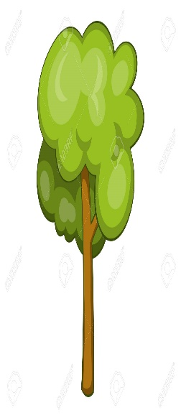ÁRBOL, ARBOLITO, ARBOLAZO

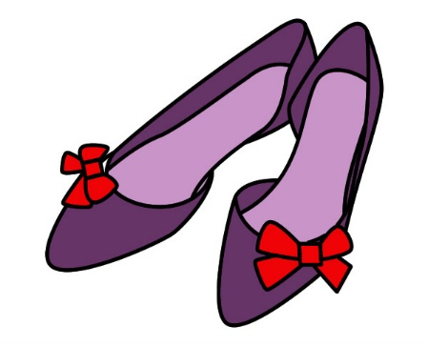ZAPATOS…

PAYASO…

 TACITA….

“LOS DISMINUTIVOS SON FORMAS DE LAS PALABRAS QUE EXPRESAN QUE ALGO ES PEQUEÑO. SE ARMAN AGREGANDO LAS TERMINACIONES**: -ITO-ITA, CITO- O –CITA.** POR EJEMPLO: RELOJ-RELOJITO, VOZ-VOCECITA.

“LOS “AUMENTATIVOS” SON FORMAS DE LAS PALABRAS QUE EXPRESAN QUE ALGO ES GRANDE. SE ARMAN AGREGANDO LAS TERMINACIONES**: -ON, -ONA, -OTA, -AZO, -AZA**. POR EJEMPLO: CASA: “CASONA”-“CASAZA”; “GALLINA: “GALLINAZA”- “GALLINOTA”

1. CON ESTA INFORMACIÓN REALIZÁ LA PÁGINA “64” DEL LIBRO.

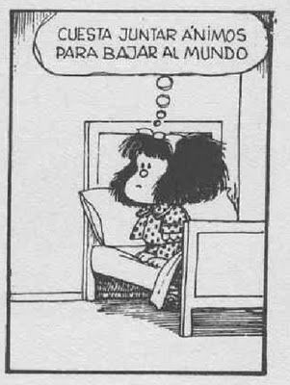

**DÍA 5 DE AGOSTO**

**MATEMÁTICAS:**

ADIVINA ADIVINADOR ¿QUÉ NÚMERO SOY?

Leé y resolvé con atención estas adivinanzas numéricas:

|  |
| --- |
| Tengo tres cifras, termino con el 0 y comienzo con la suma de 50+20.  ¿Qué número soy? |

|  |
| --- |
| SOY UN NÚMERO MENOR QUE EL 100 Y MAYOR QUE EL 50. LA MITAD DE MI NÚMERO ES EL 30. ¿QUÉ NÚMERO SOY? |

|  |
| --- |
| ESTOY ENTRE LOS NÚMEROS 450 Y 460, MI NÚMERO TERMINA EN 3.  ¿QUÉ NÚMERO SOY? |

|  |
| --- |
| PARA ENCONTRARME DEBERÁS SUMAR 10 VECES 10 Y AGREGARLE A ESE NÚMERO UN 1 AL FINAL.  ¿QUÉ NÚMERO SOY? |

2) Trabajamos con el fichero del libro.

Ficha número 53, realizá los puntos 1 y 2.

3) Resolvé las siguientes cuentitas y ordená sus resultados de menor a mayor.

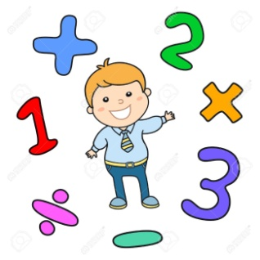

a) 1.545-1.400=

b) 3.052-2241=

c) 9.122+258=

